รายละเอียดโครงการการพัฒนาระบบ

1. ชื่อโครงการ
ระบบประเมินความพึงพอใจงานบริการซ่อมผ่าน QR Code และเชื่อมต่อข้อมูลกับ Smartify Home

2. หลักการและเหตุผล
ในปัจจุบัน ฝ่าย Call Center มีหน้าที่รับผิดชอบในการโทรศัพท์ติดต่อลูกค้าเพื่อสอบถามความพึงพอใจหลังการให้บริการงานซ่อม ซึ่งเป็นกระบวนการที่สำคัญอย่างยิ่งต่อการพัฒนาคุณภาพการบริการ อย่างไรก็ตาม ด้วยปริมาณงานซ่อมที่มีจำนวนมากในแต่ละวัน ทำให้กระบวนการโทรศัพท์สอบถามต้องใช้ทั้งเวลาและบุคลากรจำนวนมากในการดำเนินการ ส่งผลให้เกิดความล่าช้าในการรวบรวมข้อมูล และเป็นภาระงานที่หนักต่อทีมงาน
ดังนั้น เพื่อลดภาระงานของทีม Call Center และเพิ่มประสิทธิภาพในการรวบรวมข้อมูล โครงการนี้จึงเสนอให้พัฒนาระบบสร้างแบบสอบถามความพึงพอใจในรูปแบบดิจิทัลขึ้นมา เพื่อให้ลูกค้าสามารถประเมินและให้ข้อเสนอแนะได้ด้วยตนเองอย่างสะดวกและรวดเร็ว โดยช่างเทคนิคจะสร้าง QR Code ที่เชื่อมโยงกับใบงานซ่อมให้แก่ลูกค้า ณ สถานที่ให้บริการ ลูกค้าเพียงแค่สแกน QR Code ก็สามารถทำแบบสอบถามได้ทันที ที่สำคัญ ระบบจะทำการส่งข้อมูลผลการประเมินที่ได้รับ ไปอัปเดตในระบบ Smartify Home ผ่าน API โดยอัตโนมัติ เพื่อให้ข้อมูลรีวิวสะท้อนกลับเข้าไปในระบบบริหารจัดการงานซ่อมหลักทันที ซึ่งจะช่วยให้องค์กรได้รับข้อมูลป้อนกลับ (Feedback) ที่รวดเร็วและครบวงจร เพื่อนำไปวิเคราะห์และยกระดับคุณภาพการบริการต่อไป

3. วัตถุประสงค์
- เพื่อพัฒนาระบบบนเว็บไซต์ (Web Application) สำหรับสร้างแบบสอบถามความพึงพอใจที่เชื่อมโยงกับเลขที่ใบงานซ่อมผ่าน QR Code
- เพื่อลดขั้นตอนและเพิ่มความรวดเร็วในกระบวนการรวบรวมข้อมูลความพึงพอใจจากลูกค้า
- เพื่อเพิ่มอัตราการตอบกลับแบบสอบถามจากลูกค้าให้สูงขึ้น
- เพื่อจัดเก็บข้อมูลความพึงพอใจในรูปแบบดิจิทัล และ ส่งต่อข้อมูลไปยังระบบ Smartify Home โดยอัตโนมัติ

4. กลุ่มเป้าหมาย
- ผู้ใช้งานระบบ (สำหรับสร้าง QR Code): ช่างเทคนิค หรือเจ้าหน้าที่ประสานงาน
- ผู้ตอบแบบสอบถาม: ลูกค้าที่รับบริการงานซ่อม

5. กระบวนการทำงานของระบบ (System Workflow)
ภาพรวมการทำงานของระบบตั้งแต่ต้นจนจบ สามารถอธิบายเป็นขั้นตอนได้ดังนี้:
- ช่างเทคนิคเข้าสู่ระบบ: หลังจากให้บริการซ่อมเสร็จสิ้น ช่างเทคนิคเปิด Web Application บนอุปกรณ์ของตนเอง (เช่น สมาร์ทโฟน หรือ แท็บเล็ต)
- กรอกเลขที่ใบงาน: ช่างกรอกเลขที่ใบงานที่เพิ่งให้บริการลงในระบบ
- ระบบตรวจสอบข้อมูล: ระบบจะตรวจสอบความถูกต้องของเลขที่ใบงาน และเช็คกับฐานข้อมูลว่าใบงานนี้เคยมีการทำแบบสอบถามไปแล้วหรือไม่
- สร้าง QR Code: เมื่อข้อมูลถูกต้อง ช่างเทคนิคกดยืนยันเพื่อสร้าง QR Code
- ลูกค้าสแกน QR Code: ช่างเทคนิคแสดงหน้าจอ QR Code ให้ลูกค้าใช้สมาร์ทโฟนสแกน
- ลูกค้าทำแบบสอบถาม: ลูกค้าจะเข้าสู่หน้าแบบสอบถามบนเบราว์เซอร์ของตนเอง และทำการประเมินให้คะแนนพร้อมให้ข้อเสนอแนะ
- ส่งและบันทึกข้อมูล: เมื่อลูกค้ากด "ส่งคำตอบ" ข้อมูลทั้งหมดจะถูกบันทึกลงในฐานข้อมูล (Google Sheets) และสถานะของใบงานจะถูกอัปเดตว่าทำแบบสอบถามแล้ว
- ส่งข้อมูลไปยัง Smartify Home: ระบบ Backend จะดึงข้อมูลรีวิวล่าสุดจาก Google Sheets และเรียกใช้ API ของ Smartify Home เพื่ออัปเดตข้อมูลรีวิวในใบงานที่เกี่ยวข้อง
- เสร็จสิ้นกระบวนการ: ลูกค้าจะเห็นข้อความขอบคุณ เป็นอันเสร็จสิ้นกระบวนการรวบรวมข้อมูล

6. ขอบเขตของโครงการ
ระบบที่จะพัฒนาขึ้นประกอบด้วย 3 ส่วนหลัก ดังนี้
ส่วนที่ 1: สำหรับช่างเทคนิค (Technician Module)
- สามารถกรอกเลขที่ใบงานได้มากกว่า 1 ใบงานต่อการสร้าง 1 ครั้ง
- ระบบสามารถตรวจสอบความถูกต้องของรูปแบบเลขที่ใบงานได้ (SF ตามด้วยตัวเลข 14 หลัก และ SR ตามด้วยตัวเลข 10 หลัก)
- สามารถตรวจสอบจากฐานข้อมูลได้ว่าใบงานใดที่ลูกค้าได้ทำแบบสอบถามแล้ว
- ระบบสามารถสร้าง QR Code ที่ไม่ซ้ำกันสำหรับชุดใบงานนั้นๆ
- มีฟังก์ชันสำหรับดาวน์โหลดรูปภาพ QR Code เพื่อนำไปใช้งานต่อ
ส่วนที่ 2: สำหรับลูกค้า (Customer Survey Module)
- ลูกค้าสแกน QR Code เพื่อเข้าสู่หน้าแบบสอบถามผ่านเว็บเบราว์เซอร์บนสมาร์ทโฟน
- หน้าแบบสอบถามจะแสดงเลขที่ใบงานที่เกี่ยวข้อง
- แบบสอบถามประกอบด้วย 2 ส่วน:
  - การประเมินความพึงพอใจ เป็นการให้คะแนน 5 ระดับ (ดาว) จำนวน 5 หัวข้อ ได้แก่
    - การประสานงานของแอดมิน
    - ความรวดเร็วการนัดหมาย และแจ้งเตือนก่อนเข้าให้บริการ
    - การแต่งกาย และ ความสุภาพของผู้ให้บริการ
    - ความสะอาดเรียบร้อยของพื้นที่ หลังเข้าให้บริการ
    - ความพึงพอใจต่องานซ่อม และระยะเวลาในการซ่อมงาน
  - ความคิดเห็นเพิ่มเติม เป็นช่องข้อความอิสระ (Free text)
- มีปุ่ม "ส่งคำตอบ" เพื่อบันทึกข้อมูล และแสดงข้อความขอบคุณหลังการส่ง
ส่วนที่ 3: การเชื่อมต่อข้อมูล (Data Integration Module)
- ระบบจะทำการเชื่อมต่อข้อมูลรีวิวจาก Google Sheets ไปยัง Smartify Home API
- ข้อมูลที่ส่งไปจะประกอบด้วย คะแนนรีวิวในแต่ละหัวข้อ และความคิดเห็นเพิ่มเติม
- การส่งข้อมูลจะเกิดขึ้นโดยอัตโนมัติหลังจากที่ลูกค้าส่งแบบสอบถามสำเร็จ

7. ประโยชน์ที่คาดว่าจะได้รับ
- เพิ่มประสิทธิภาพ: ลดระยะเวลาในการรวบรวมและบันทึกข้อมูลความพึงพอใจของลูกค้า
- เพิ่มความสะดวก: ลูกค้าสามารถแสดงความคิดเห็นได้ง่ายและรวดเร็วขึ้น ส่งผลให้อัตราการตอบกลับสูงขึ้น
- ข้อมูลรวมศูนย์: ข้อมูลรีวิวจากลูกค้าจะถูกอัปเดตกลับไปยังระบบ Smartify Home ทำให้ข้อมูลทั้งหมดรวมอยู่ในที่เดียว
- ข้อมูลเชิงลึก: ได้รับข้อมูลที่ทันต่อสถานการณ์ สามารถนำไปวิเคราะห์เพื่อปรับปรุงการบริการได้อย่างรวดเร็ว
- ลดต้นทุน: ลดการใช้กระดาษและทรัพยากรในการจัดทำและจัดเก็บแบบสอบถาม
- สร้างภาพลักษณ์ที่ดี: แสดงให้เห็นถึงความทันสมัยและความใส่ใจในความคิดเห็นของลูกค้า

8. ข้อกำหนดเชิงเทคนิค (Technical Specification)

8.1 สถาปัตยกรรมระบบ (System Architecture)
- ประเภท: Single Page Application (SPA) เพื่อประสบการณ์ใช้งานที่รวดเร็วและต่อเนื่อง
- Frontend: พัฒนาด้วย HTML + Tailwind + Vanilla JS
- Backend: Google App Script
- Database: Google Sheets ทำหน้าที่เป็นฐานข้อมูลหลักในการจัดเก็บข้อมูล

8.2 ข้อกำหนดฝั่ง Frontend (User Interface)
- Module 1: QR Code Generator (สำหรับช่าง)
  - หน้า 1: กรอกเลขที่ใบงาน: ประกอบด้วย Input fields, ปุ่มเพิ่ม/ลบ, ปุ่มดำเนินการต่อ พร้อมระบบตรวจสอบข้อมูลและแจ้งเตือนข้อผิดพลาดตามเงื่อนไข (รูปแบบไม่ถูกต้อง หรือเคยทำแบบสอบถามแล้ว)
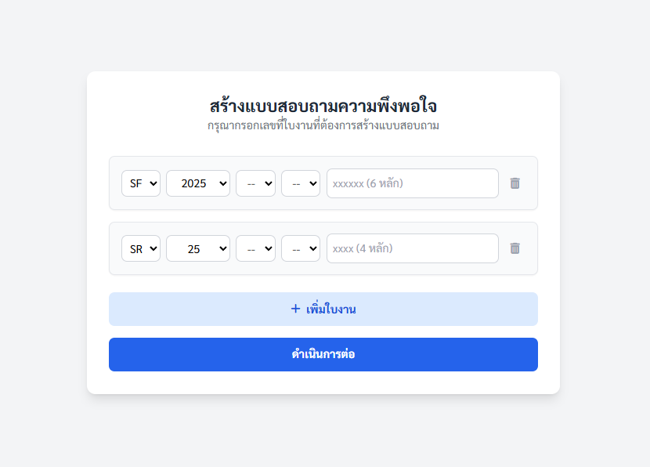

  - หน้า 2: สรุปรายการ: แสดงรายการใบงานที่ถูกต้อง พร้อมปุ่ม "แก้ไข" และ "ยืนยัน"
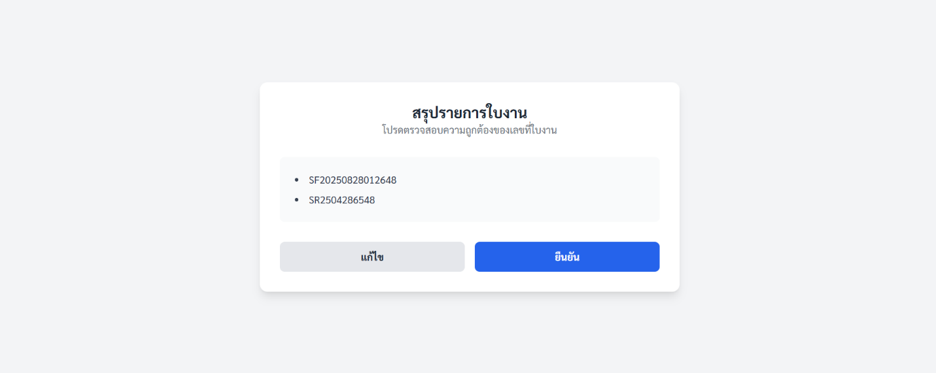

  - หน้า 3: แสดงผล QR Code: แสดงรูปภาพ QR Code พร้อมปุ่ม "ดาวน์โหลด" และ "สร้างเพิ่ม"
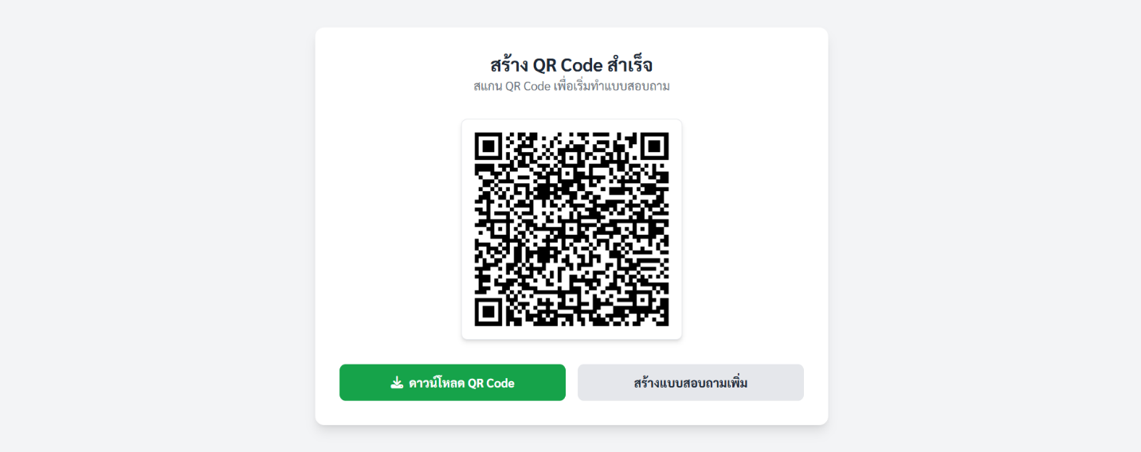

- Module 2: Survey Form (สำหรับลูกค้า)
  - หน้า 4: แบบสอบถาม: แสดงเลขที่ใบงาน, ส่วนให้คะแนน (ดาว), ส่วนความคิดเห็น และปุ่ม "ส่งคำตอบ"
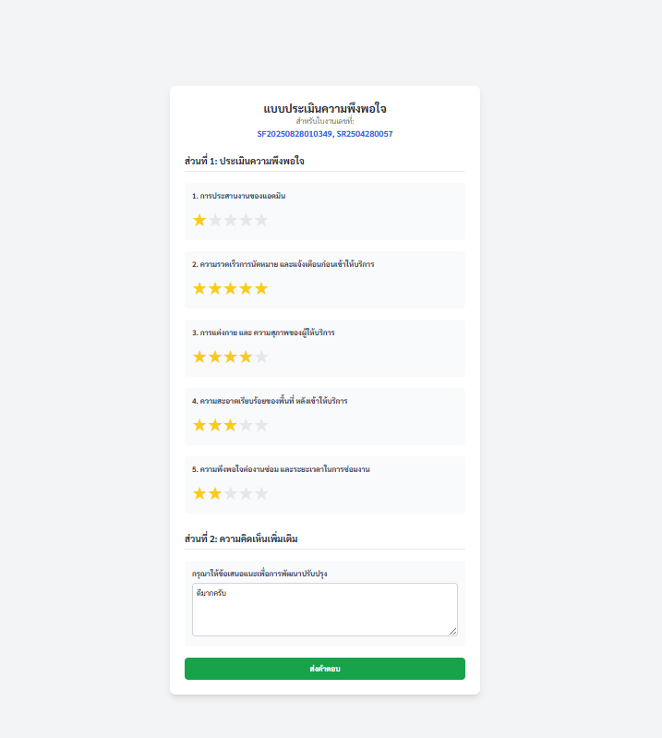
  - หน้า 5: แสดงคำขอบคุณ: แสดงข้อความขอบคุณหลังจากส่งข้อมูลสำเร็จ
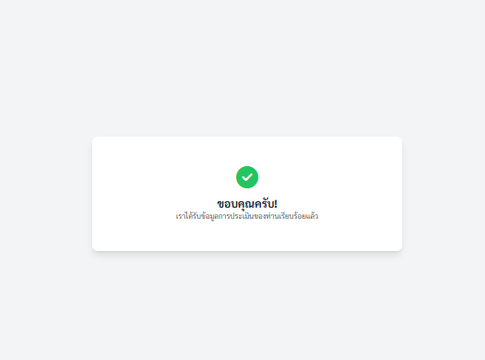

8.3 ข้อกำหนดฝั่ง Backend (API & Server Logic)
- POST /api/check-workorders: สำหรับตรวจสอบสถานะใบงานจาก Google Sheets
- POST /api/submit-survey: สำหรับบันทึกผลการประเมินลงใน Google Sheets และเรียกใช้ฟังก์ชันเพื่อส่งข้อมูลต่อไปยัง Smartify Home API
- PUT /api/repair-requests/{id} (Smartify Home API): เป็น Endpoint ของ Smartify Home ที่ Backend ของเราจะเรียกใช้เพื่ออัปเดตข้อมูลรีวิว

8.4 ข้อกำหนดฐานข้อมูล (Google Sheets)
- ชีตที่ 1: SurveyResponses: สำหรับเก็บผลการประเมิน
  - คอลัมน์ A: responseId (UUID ที่สร้างขึ้นตอนส่งข้อมูล)
  - คอลัมน์ B: submissionDate (Timestamp)
  - คอลัมน์ C: workOrderIds (รายการใบงาน คั่นด้วยจุลภาค)
  - คอลัมน์ D: admin_coordination (คะแนน 1-5)
  - คอลัมน์ E: scheduling_speed (คะแนน 1-5)
  - คอลัมน์ F: technician_manner (คะแนน 1-5)
  - คอลัมน์ G: cleanliness (คะแนน 1-5)
  - คอลัมน์ H: repair_satisfaction (คะแนน 1-5)
  - คอลัมน์ I: comment (ข้อความเสนอแนะ)
- ชีตที่ 2: WorkOrderLog: สำหรับตรวจสอบสถานะใบงานว่าเคยทำแบบสอบถามแล้วหรือยัง
  - คอลัมน์ A: workOrderId (เลขที่ใบงาน)
  - คอลัมน์ B: status (ค่าจะเป็น "Completed" เสมอ)
  - คอลัมน์ C: responseId (ID ที่เชื่อมไปยังชีต SurveyResponses)
  - คอลัมน์ D: completionDate (Timestamp)

8.5 ข้อกำหนดอื่นๆ (Non-Functional Requirements)
- Responsive Design: รองรับการใช้งานบนทุกอุปกรณ์

